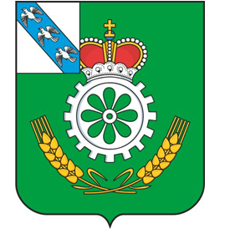

АДМИНИСТРАЦИЯ ОКТЯБРЬСКОГО РАЙОНА
КУРСКОЙ ОБЛАСТИ

РАСПОРЯЖЕНИЕ

от 17.11.2022 № 762-р
Курская область, п. Прямицыно

Об утверждении плана мероприятий (дорожной карты) по снижению комплаенс-рисков в Администрации Октябрьского района Курской области

В соответствии с Указом Президента Российской Федерации от 21.12.2017 №618 «Об основных направлениях государственной политики по развитию конкуренции», пунктом 2 распоряжения Правительства Российской Федерации от 18.10.2018 №2258-р «Об утверждении методических рекомендаций по созданию и организации федеральными органами исполнительной власти системы внутреннего обеспечения требованиям антимонопольного законодательства», распоряжением Администрации Октябрьского района Курской области от 28.05.2019г № 399-р «О создании и организации системы внутреннего обеспечения соответствия требованиям антимонопольного законодательства в Администрации Октябрьского района Курской области»:

1. Утвердить план мероприятий («дорожную карту») по снижению комплаенс-рисков Администрации Октябрьского района Курской области, согласно приложению №1.
2. Контроль за исполнением настоящего распоряжения оставляю за собой.
3. Распоряжение вступает в силу со дня его подписания.

Глава Октябрьского района
Курской области О.А. Быковский

